Relatório de Monitoramento da Implementação e Cumprimento da Lei Estadual nº. 15.175/2012

Período de 1º de Janeiro a 31 de dezembro de 2016

EXPEDIENTE

Corpo Gestor da Fundação Cearense de Apoio ao Desenvolvimento Científico e Tecnológico (Funcap)

- Tarcísio Pequeno - Presidente

- Luiz Drude de Lacerda - Diretor Científico

- Jorge Barbosa Soares - Diretor de Inovação

- Paula Lenz Costa Lima - Diretora Administrativo-Financeira

- Marília Rêgo G. Matos - Procuradora Jurídica

- Ana Carolina Albuquerque Rocha - Assessora de Desenvolvimento Institucional

Comitê Setorial de Acesso à Informação – CSAI

- Ana Carolina Albuquerque Rocha - Assessora de Desenvolvimento Institucional

- Denise Sá Maia Casselli - Assessora da presidência

- Marília Rêgo Gonçalves Matos - Ouvidora Setorial

- Sílvio Mauro M. Monteiro - Responsável pelo Serviço de Informação ao Cidadão - SIC

01 – Introdução
A Lei Estadual de Acesso à Informação, Lei nº 15.175, sancionada em 28 de junho, de 2012, institui como princípio fundamental que o acesso à informação pública deve ser a regra e o sigilo aplicado somente como exceção. Sua sanção representa mais um importante passo para a consolidação do regime democrático e para o fortalecimento das políticas de transparência pública.
Essa legislação estadual vem complementar, no âmbito do Ceará, a Lei Geral de Acesso à Informação, Lei nº 12.527, sancionada em 18 de novembro de 2011 pela presidente da República Dilma Roussef. A lei federal regulamenta o direito constitucional de acesso dos cidadãos às informações públicas e é aplicável aos três poderes da União, dos estados, do Distrito Federal e dos municípios, com vigência depois de decorridos 180 (cento e oitenta) dias da sanção – dia 16 de maio de 2012.
Para garantir o exercício pleno do direito de acesso previsto na Constituição Federal, a Lei nº 15.175/2012 define os mecanismos, prazos e procedimentos para a entrega das informações solicitadas à administração pública pelos cidadãos. Além disso, determina que os órgãos e entidades públicas deverão divulgar um rol mínimo de informações proativamente por meio da internet.
Também foram criados, a partir da referida lei, os Comitês Setoriais de Acesso à Informação, com a finalidade de assegurar o acesso imediato à informação disponível e propor ao Comitê Gestor de Acesso à Informação a classificação de informações no seu âmbito de atuação. Os referidos Comitês Setoriais possuem as seguintes atribuições: I - assegurar o cumprimento das normas relativas ao acesso à informação, de forma eficiente e adequada aos objetivos desta lei; II - monitorar a implementação do disposto nesta lei e apresentar, ao Comitê Gestor, relatórios periódicos sobre o seu cumprimento; III - recomendar as medidas indispensáveis à implementação e ao aperfeiçoamento das normas e procedimentos necessários ao correto cumprimento do disposto nesta lei, e; IV - orientar as respectivas unidades no que se refere ao cumprimento do disposto nesta lei e seus regulamentos.
02 – Análise das solicitações de informações do período
A partir da análise do relatório disponibilizado pelo Sistema de Ouvidoria – SOU – Módulo SIC, identificamos que, em relação a 2015, houve diminuição das demandas por telefone. Das 26 solicitações de informações registradas, 23 foram realizadas através da internet. Entendemos que esse comportamento dos usuários reflete a tendência atual de concentração da comunicação através de meios virtuais.

2.1 – Quantidade de Solicitações de Informação por Meio de Entrada;

Como dissemos, as demandas por meios virtuais representaram aproximadamente 89% das solicitações recebidas.
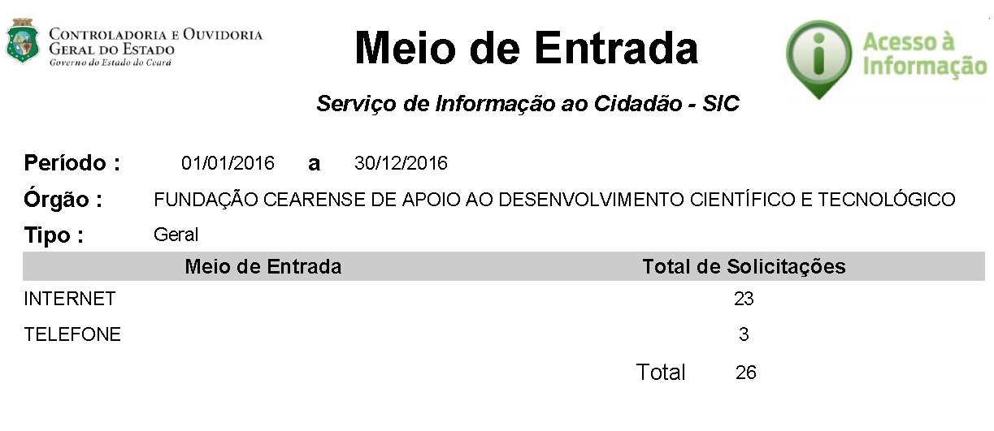
2.2 – Quantidade de Solicitações de Informação por Classificação (Transparência Ativa, Transparência Passiva, Informação Pessoal, Indeferida e Não Atendida);

Todas as 26 solicitações de informações do ano de 2016 foram deferidas, atendidas e classificadas da seguinte forma:
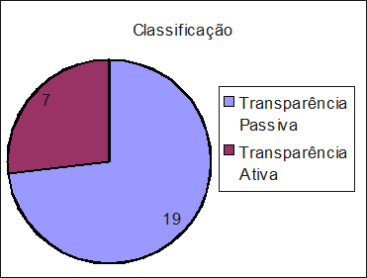

Vale ressaltar que a Funcap tem procurado disponibilizar o máximo possível de informações em sua página para que o público possa obtê-las de forma simples e acessível, tornando o processo mais ágil.

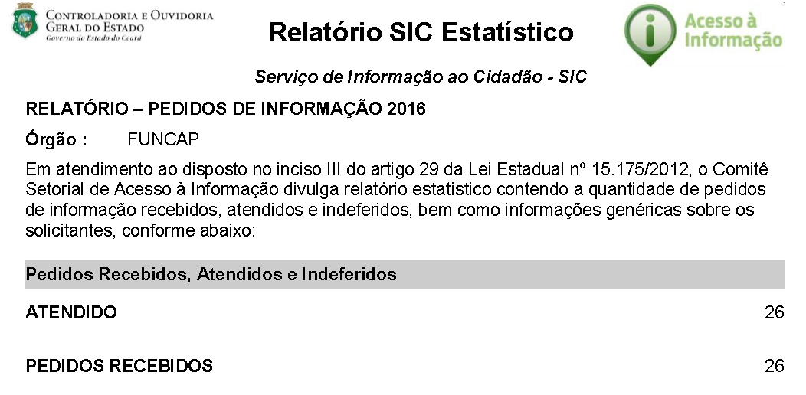

2.3 – Assuntos mais demandados apresentando análise e considerações/providências;
Em relação ao exercício anterior, identificamos significativa diminuição dos pedidos de informações sobre pagamentos de bolsas. Entendemos a mudança como reflexo do processo de reestruturação financeira da Funcap, que regularizou os pagamentos e os efetuou segundo o cronograma previsto. Outra explicação para a mudança foi a grande quantidade de editais lançados em 2016. Pedidos de informações sobre editais e bolsas foram os principais temas das solicitações, representando cerca de 77% das demandas.

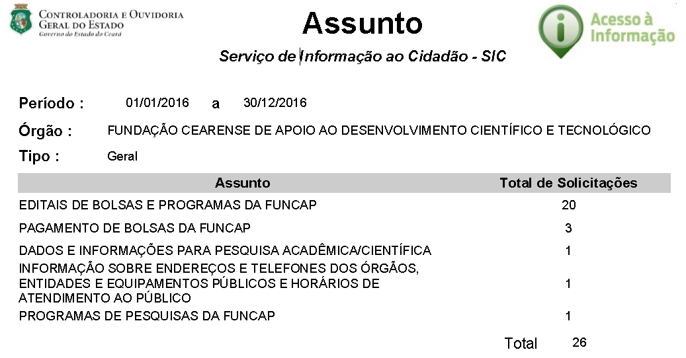
2.4 – Quantidade de Solicitações de Informação por Município;
Identificamos que a maior parte das solicitações de informações é da cidade de Fortaleza, como se pode ver através do gráfico a seguir:

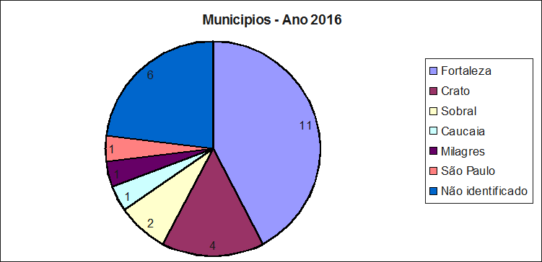

2.5 – Situação das Solicitações de Informação;
A partir da análise do relatório disponibilizado pelo Sistema de Ouvidoria – SOU – Módulo SIC, identificamos que todas as 26 solicitações de informações foram devidamente finalizadas.

2.6 – Quantidades de Solicitações de Informação que geraram custo;
A partir da análise do relatório disponibilizado pelo Sistema de Ouvidoria – SOU – Módulo SIC, identificamos que nenhuma das solicitações de informações referentes ao ano de 2016 gerou custo.

2.7 – Resolutividade.
A partir da análise do relatório disponibilizado pelo Sistema de Ouvidoria – SOU – Módulo SIC, identificamos que todas as solicitações de informações do ano de 2016 foram respondidas dentro do prazo de 20 dias.

03 – Dificuldades para implementação da Lei Estadual nº. 15.175 de 2012

O Comitê Setorial de Acesso à Informação da Fundação Cearense de Apoio ao Desenvolvimento Científico e Tecnológico desenvolve suas atividades na mesma sala em que são desenvolvidas as atividades da Ouvidoria da Funcap, onde dispõe de computadores e telefones para atendimento aos cidadãos, caso necessário.
Ressaltamos que não foi encontrada nenhuma dificuldade para que fossem cumpridas as determinações da Lei de Acesso à Informação.
04 – Benefícios percebidos pela implementação da Lei Estadual nº. 15.175 de 2012
A partir da Lei Estadual nº 15.175/2012 e da implantação do Sistema de Ouvidoria SOU - Módulo SIC, foi percebida melhor organização dos procedimentos para atendimento às solicitações de informações e cumprimento do direito ao acesso à informação pelo cidadão(ã).
05 – Ações empreendidas pelo Órgão ou Entidade com vistas a melhorar o perfil ou nível da transparência ativa, em virtude das informações solicitadas

A Funcap usa como principais instrumentos de divulgação de informações sua página oficial da internet (http://www.funcap.ce.gov.br/) e as redes sociais Facebook, Instagram e Twitter. A página no Instagram foi criada no segundo semestre de 2016. Todos os editais, eventos que têm participação do órgão e informações úteis para pesquisadores ou possíveis interessados em submeter projetos são divulgados nesses canais.

No caso específico da página oficial da Funcap, estão sendo feitas alterações no layout para deixar as informações ainda mais acessíveis. Mudanças já foram efetuadas no menu horizontal e nas duas colunas laterais. O processo, que ainda se encontra em andamento, está levando em conta, principalmente, a hierarquização das informações, para que as mais relevantes tenham destaque visual.

As iniciativas inovadoras que contam com o apoio da Funcap têm tido especial atenção e são retratadas em vídeos, imagens e textos jornalísticos. Além da divulgação da ciência e da inovação no Ceará, esse esforço tem como meta fazer uma prestação de contas, para a sociedade, de como os recursos da fundação são aplicados para melhorar a vida da população.

Por fim, o Comitê Setorial de Acesso à Informação, em diálogo constante com outros setores da Funcap, procura conscientizar todos sobre a importância de oferecermos, de forma rápida e com qualidade, as informações solicitadas pelos cidadãos.

06 – Classificações de documentos
De acordo com o Comitê Gestor de Acesso à Informação (CGAI), os documentos classificados com grau de sigilo da Funcap são os seguintes: Projetos desenvolvidos com recursos repassados pela Funcap, seja através da modalidade subvenção econômica ou diretamente aos pesquisadores científicos. O prazo de confidencialidade é de 15 anos ou nos termos acordados entre a Funcap e o pesquisador.
A determinação das informações secretas por parte do CGAI foi feita na 12ª reunião do órgão, em 23 de março de 2016, e teve como base o artigo 22º, inciso VI, da lei nº. 15.175/2012.
07 – Considerações finais
Através de relatórios disponibilizados pelo Sistema de Ouvidoria – SOU – Módulo SIC, concluímos que 26 solicitações de manifestações foram apresentadas e todas foram devidamente respondidas e finalizadas no prazo regular de 20 dias. Ressaltamos que nenhuma das manifestações gerou qualquer custo e a maioria versava sobre pedidos de informações sobre editais de projetos e bolsas - resultado bastante diverso das demandas de 2015, que tiveram no pagamento dos bolsistas a principal fonte de dúvidas.

Fortaleza, 20/01/2017.

Comitê Setorial de Acesso à Informação – CSAI

Ana Carolina Albuquerque Freitas da Rocha
Assessora de Desenvolvimento Institucional

Denise Sá Maia Casselli
Assessora da Presidência

Marília Rêgo Gonçalves Matos
Ouvidora Setorial

Sílvio Mauro M. Monteiro
Responsável pelo Serviço de Informação ao Cidadão – SIC

